|  |  |
| --- | --- |
| 14 DE DICIEMBRE | RECONOCER PALABRAS QUE CONTRIBUYAN A DAR CUENTA DE QUE UNA ACCIÓN PASÓ, ESTÁ PASANDO O PASARÁ. |
| TIEMPOS VERBALES: PASADO, PRESENTE Y FUTURO |

CLASE ZOOM: LEEMOS EL DIARIO DEL ASTRONAUTA QUE APARECE EN LA PÁG 142.

ANALIZAMOS QUÉ SUCEDIÓ ANTES, AHORA Y QUÉ SUCEDERÁ MAÑANA

COMPLETAMOS EL CUADRO QUE APARECE EN DICHA PÁGINA

MIRAMOS UN VIDEO PARA CERRAR LA IDEA DE TIEMPO PASADO, PRESENTE Y FUTURO.

[**https://www.youtube.com/watch?v=hgICgwqvwmE&t=23s**](https://www.youtube.com/watch?v=hgICgwqvwmE&t=23s)

**JUGAMOS UN POQUITO PARA PRACTICAR**

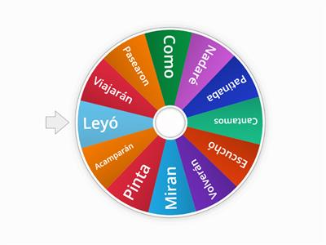

[**https://wordwall.net/es/resource/4275816**](https://wordwall.net/es/resource/4275816)

LUEGO DE LA CLASE ZOOM: REALIZAR LAS PÁGINAS143 Y 144

¡TRABAJASTE EXCELENTE!!!

¡VAMOS QUE FALTA POQUITO!!!